Оформление по тарифам «60+» (SENIOR) и «Юниор» (JUNIOR)
У некоторых перевозчиков применяются тарифы, которые зависят от возраста пассажира и сообщения, – это внутрироссийское или международное.
Во внутрироссийском сообщении оформление по данным тарифам происходит автоматически только для граждан РФ на основании данных пассажиров, даже если выбран тариф «Полный»:
- в возрасте от 10 лет до 21 года предоставляется скидка по спец.тарифу «ЮНИОР»:
  - 30% в поездах «Сапсан», «Ласточка» формирования ДОСС во все классы обслуживания, кроме 1В, 1Р, тариф доступен только гражданам РФ;
  - 10% в поезде «Мегаполис» перевозчика «Тверской Экспресс»;
- в возрасте старше 60 лет предоставляется скидка по спец.тарифу «60+»:
  - 30% в поезда «Сапсан» и «Ласточка» формирования ДОСС во все классы обслуживания, кроме 1В, 1Р, тариф доступен только гражданам РФ;
  - 5% в вагоны купе поездов дальнего следования внутригосударственного сообщения формирования АО «ФПК»;
  - 20% в поезде «Мегаполис» перевозчика «Тверской Экспресс».
Для оформления пассажиров по перечисленным тарифам можно выбрать данный тариф в раскрывающемся списке «Доступных тарифов» либо можно не выбирать, так как данные тарифы присвоятся пассажирам автоматически на основании их персональных данных.
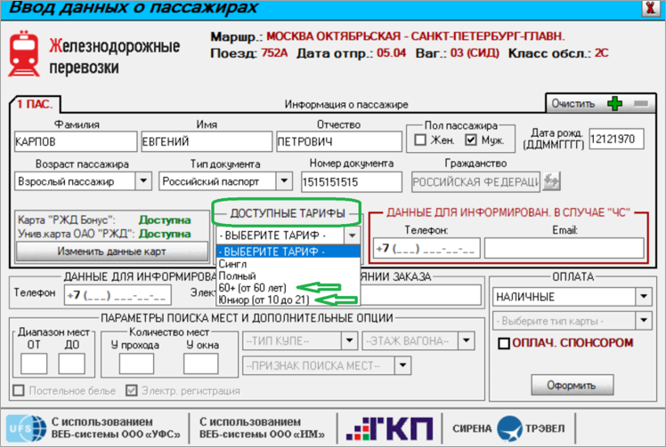
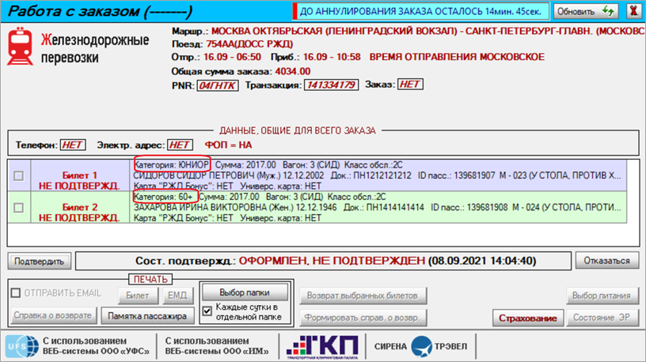
В международном сообщении данные тарифы следует выбрать из раскрывающегося списка, иначе оформление произойдет по «Полному» тарифу.
При оформлении предоставляется скидка в размере 30% от тарифа:
- тариф JUNIOR – лицам от 12 до 26 лет – в вагонах всех классов;
- тариф SENIOR – лицам старше 60 лет – в вагонах всех классов.
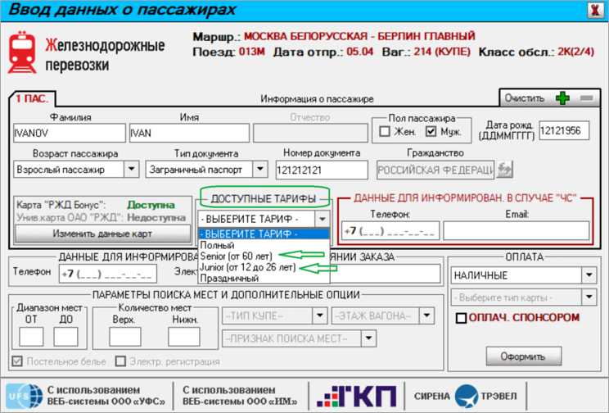
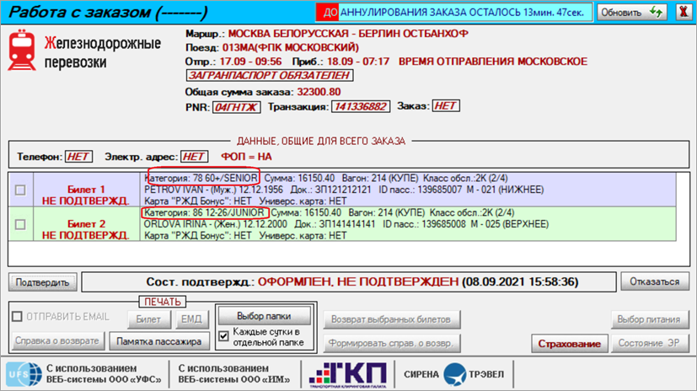

Другие операции с тарифами:
- Оформление по тарифу «СИНГЛ»
- Оформление по тарифу «КУПЕК»
- Оформление по тарифу «Дет17»
- Оформление по тарифу «День Рождения» («ДеньР») и «Сопровождающий именинника» («ДеньС»)
- Оформление по тарифам «Праздничный» и «Свадебный»
- Отказ от применения специальных тарифов
См. далее:
- Оформление билетов на пригородные поезда
Другие разделы:
- Выбор поезда и вагона
- Выбор мест и ввод данных о пассажире
- Выбор формы оплаты
- Резервирование мест
- Подтверждение заказа
- Оформление билетов в международном сообщении
- Оформление автобусных перевозок
- Выкуп купе целиком
- Оформление билетов в двухэтажные вагоны
- Оформление билетов по маршруту туда и обратно
- Изменение статуса электронной регистрации
- Возврат и переоформление билетов
- Возврат без удержаний
- Предоплаченное питание
- Поиск заказа
- История запросов
- Отчет по продажам
- Сбойные ситуации при разрыве связи между системами
- Информация о вагонах и классах обслуживания

